**MÔN HỌC: CÔNG NGHỆ WEB**

**ĐỀ TÀI: XÂY DỰNG WEBSITE BÁN MỸ PHẨM  
  
  
*Thông tin nhóm:***   
  
 *1. Lê Vũ Linh – 2001160268*

**1.TÓM TẮT ĐỀ TÀI:**  
Nhu cầu sử dụng trong xã hội luôn là động cơ chính thúc đẩy sản xuất, như chúng ta cũng biết được việc thiếu thông tin cho công đoạn đáp ứng cung cầu làm cho việc đưa sản phẩm đến tay người dùng trở nên khó khăn và gây nhiều lãng phí cho xã hội. Bên cạnh đó việc phổ biến sử dụng Internet đã tạo ra một bước ngoặc mới trong định hướng phát triển ngành Công nghệ thông tin của nước ta cùng với nhu cầu sử dụng máy tính để trao đổi và cập nhật thông tin ngày càng tăng. Từ thực tế đó việc đưa thông tin đáp ứng các nhu cầu của mọi người và hổ trợ cho việc mua bán diễn ra một cách nhanh chóng, tiết kiệm đã trở nên vô cùng cấp thiết. Song song với việc phát triển bán hàng qua điện thoại, ứng dụng với thời đại công nghệ thông tin phát triển như hiện nay, mua bán qua mạng cũng là một giải pháp tối ưu trong việc phân phối thông tin vào mục đích thương mại, và đây cũng là một mảnh đất mới cho thị trường hàng tiêu dùng trong giai đoạn phát triển kinh tế ở nước ta. Ngày nay, bất kỳ thứ hàng hóa nào, bạn đều có thể đặt mua qua internet. Tận dụng tính năng đa phương tiện của môi trường Web và đáp lại những tình huống từ phía người mua hàng cũng như người bán. Do đó thực hiện đề tài xây dụng một cửa hàng trên internet là một vấn đề thực tế, ứng dụng được và có tiềm năng phát triển trong tương lai. Do đặc điểm nổi bật của cửa hàng internet là người mua và người bán không hề gặp mặt nhau và người mua không thể trực tiếp kiểm tra hàng hóa. Do đó để xây dựng cửa hàng ảo, cần phải xây dựng cho cửa hàng ảo những chức năng sau: Quản lý khách hàng, Quản lý mua hàng, Cơ sở dữ liệu, cập nhật, bán hàng, quản lý và xử lý đơn đặt hàng, v.v.

**MÔ HÌNH PHÂN CẤP CHỨC NĂNG:**  
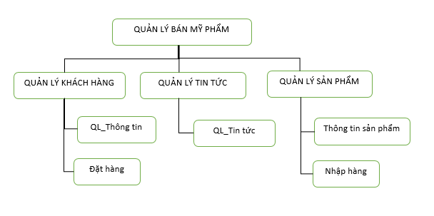

**3.MÔ HÌNH ERD:**